Nom : ____________ | Travaux pratique – TP5  Chargeur de quai sur système SD6 | 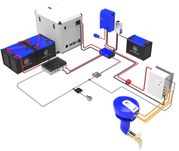
Classe : ___________
Date : ____________

Objectifs :  - Identifier la fonction de composants du circuit de charge  - Compléter un schéma de câblage  - Déterminer le choix de composants  - Identifier les phases du cycle de charge d’une batterie  - Réaliser la mise en œuvre de la fonction chargeur de quai | 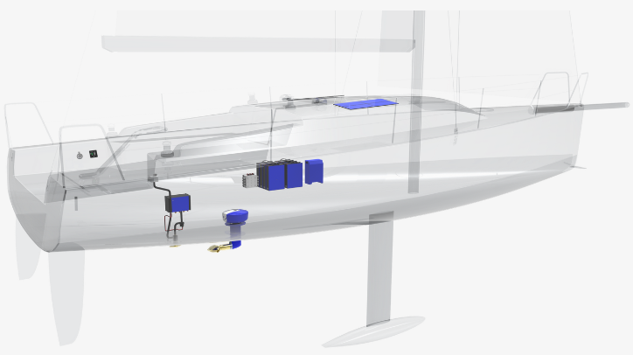  Support :  ©oceanvolt

Mise en situation (problématique) :

Vous êtes technicien dans un chantier naval, on vous demande de réaliser la pose et le câblage complet d’un chargeur, sur un voilier Beneteau First 27.7, équipé d’une motorisation électrique.
ATTENTION : Toute intervention de ce type nécessite une habilitation électrique spécifique.

Pré-requis :
TD1 Constitution et utilisation du groupe propulsion électrique SD6 / Habilitation électrique BS

Ressource :  - Bateau 27.7  - DR &TP5  - Temps : 3h | Travail demandé :  - Compléter un schéma électrique  - Définir l’IP d’un équipement  - Identifier des composants  - Choisir un composant  - Dimensionner un composant  - Déterminer des risques  - Désigner les phases de recharge d’une batterie  - Réaliser le câblage de la fonction chargeur de quai | Indicateurs d’évaluation :  Compléter le questionnaire  Les interventions sont réalisées correctement, en sécurité et en autonomie  Le poste de travail et les matériels sont toujours disposés et rangés proprement

Centre d’intérêt | Taches professionnelles | Compétences | Savoirs associés
CI 1  Approche fonctionnelle d'un équipement (bateaux, mécanique général, …) | T1.7. Effectuer les commandes nécessaires  T2.8. Rechercher les incidences sur les systèmes ou composants périphériques  T3.2 Installer un équipement | C133 Se tenir informé des évolutions techniques et réglementaires  C311 Déposer, reposer, poser un élément ou un sous-ensemble  C222 Choisir et définir les essais, les mesures, les contrôles à réaliser  C412 Apprécier les risques professionnels liés à l’intervention | S111 Notion de système  S22 ENERGIE ELECTRIQUE 220 VOLTS  S44 Prévention des risques professionnels

Nom : ____________ | Travaux pratique – TP5  Chargeur de quai sur système SD6 - DT
Classe : ___________
Date : ____________

A l’aide du dossier ressource, répondre aux différentes questions :

1. A l’aide du document ressource, on vous demande de compléter le schéma de câblage du système ci-dessous, puis de représenter par des flèches, le sens de circulation du courant de charge des batteries :

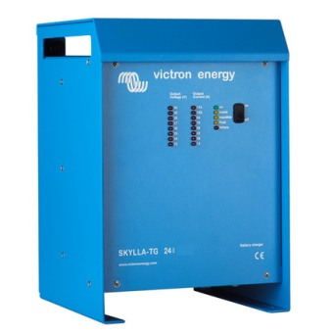
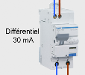
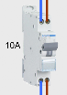
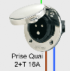

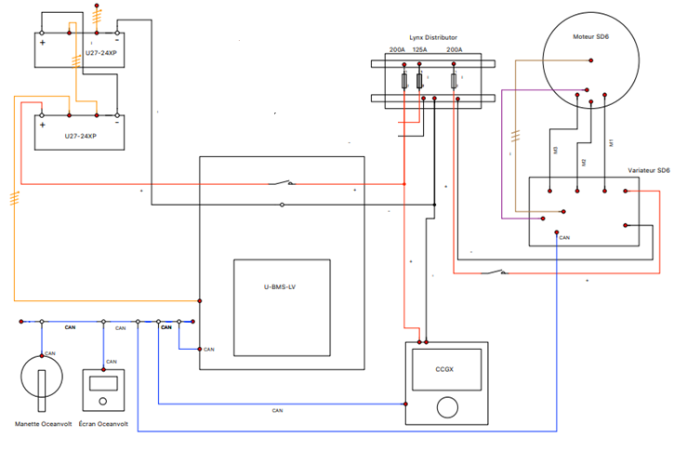

2. Qu’est-ce que l’indice de protection d’un équipement (voir tableau ci-dessous)?
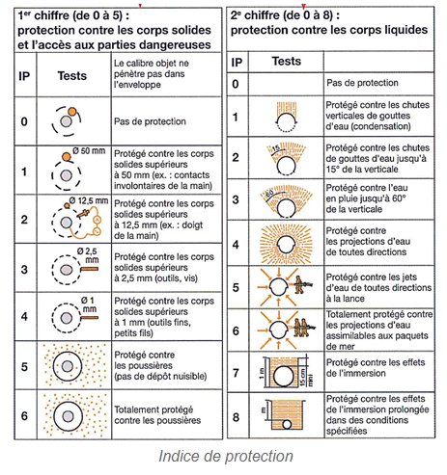
Réponse :

3. Donner le nom et la fonction de chaque élément ci-dessous, ainsi que son IP minimum :

Désignation
Fonction
IP

4. Vous devez réaliser le câblage de la rallonge de quai du bateau, quelles sont les conditions à respecter?

Réponse :

5. Connaissant la configuration de notre montage (Question1), vous est-il possible de câbler une rallonge avec une isolation des conducteurs en PVC, expliquer ?

Réponse :

6. Compléter par des croix, le tableau ci-dessous, en précisant les sections des conducteurs dans les câbles :

 | Câble marine  VARPREN | HO7RN-F | HO5W-F | HO7BQ-F
Borne de quai / Fiche tableau arrière du bateau

Fiche tableau arrière du bateau / Chargeur

Chargeur / Parc de batteries

7. Le client dispose d’un parc de batteries de 140 AH, déterminer le modèle de chargeur à utiliser :
Réponse :

8. En fonction des contraintes d’installation, vous décidez de positionner le chargeur à 2.5 mètres du parc de batteries, quelle est alors la section du câble à utiliser :
Réponse :

9. Quelles seraient les incidences d’un sous dimensionnement des câbles de recharge :
Réponse :

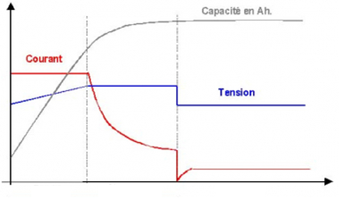
10. Sur le graphique ci-dessous, assigner à chaque zone de fonctionnement un nom et expliquer à quoi correspond cette phase de charge :

Zone 3 :
Zone 2 :
Zone 1 :

11. Réaliser le câblage de la fonction chargeur de quai
!
Mise sous tension en présence du professeur

Câbler le système
Proposer et réaliser les mesures pour contrôler le câblage
Mesure à réaliser en présence du professeur

Compétences évaluées | FICHE D’EVALUATION  Critères d’évaluation | NOTES
 | ANALYSER LE SCHEMA ELECTRIQUE DE L’INSTALLATION | / 12
C133 | 1.Le schéma est correctement complété  2.L’indice de protection est correctement défini  3. Le tableau est correctement complété  4. Les caractéristiques du câble sont correctes  5. Le cadre réglementaire est identifié  6. Le tableau est correctement complété  7.Le modèle de chargeur est correctement identifié  8. La section du câble est correctement identifiée  9. L’explication d’un sous-dimensionnement de câble est cohérente  10. Les phases de charge d’une batterie sont désignées et décrite correctement | / 2  / 1  / 3  / 0.5  / 0.5  / 1.5  / 0.5  / 1  / 0.5  / 1.5
 | REALISER LA MISE EN ŒUVRE DU CHARGEUR DE QUAI | / 8
C311 | 11.La mise en œuvre du schéma de câblage est correctement réalisée | / 5
C222 | 11. Choisir et définir les essais, les mesures, les contrôles à réaliser | / 3
 | RESPECTER LES CONSIGNES | / -4
 | Les consignes sont respectées  Le temps est respecté | / -2  / -2
C412 | SECURITE | / -7
 | Risque de dommage pour le matériel  Danger de blessure pour une personne | / -2  / -5
TOTAL |  | / 20

